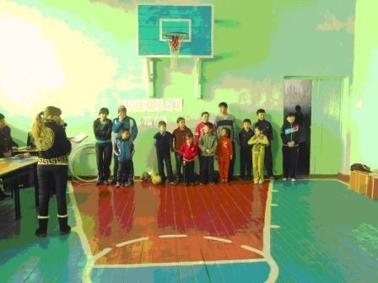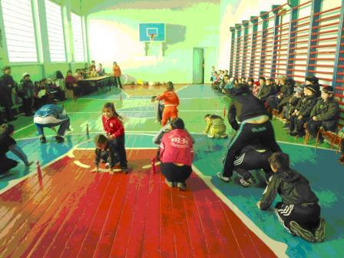

По плану мероприятий «20 шагов к здоровью» по школе были проведены соревнования «Толагай» между родителями 1А,2А,3А,4А класса. Ребятам и родителям очень понравилось данное мероприятие.
Выиграла семья Тулеген.
Молодцы!

